Nobiembre 20, 2016

Patgek unay a kakabsat,

Ikarkararagko iti naragsak ken napnuan kaipapan a panangselebraryo iti biag ken ayat nga impaay ti Apo

Maragsakantayo unay ta babaen iti tulong ti National Office, intay’ nabalinan ti nagaramid iti printed order of liturgies a mausartayo iti panagdaydayaw iti Domingo iti panawen ti adbento ken paskua ti pannakayanak (manipud iti November 27, 2016 aginga iti January 8, 2017).

Daytoy ket resource materials para iti intayo panagdaydayaw. Kayatna a sawen a mabalintayo nga usaren kas iti pannakaaramidna wenno nayonan wenno baliwan dagiti dadduma a pasetna segun iti pakasapulantayo.

Agyamanatayo kadagiti katrabahuan a nagsurat ken nang-edit iti daytoy. Saan a magatadan ti panawen ken kinasirib nga impaayda. Isuda dagiti sumaganad:

Pastor Philip C. Tuguinay​-​North Highland Associate Conference
Pastor Rhany P. Abon​​-​North Highland Associate Conference
Rev. Armi Jose C. Purugganan​-​North Highland Associate Conference
Rev. Marcela A. Sacayle​​-​North Highland Associate Conference
Rev. Leojo S. Mateo​​-​North Central Luzon Conference
Rev. Esther K. Balawag​​-​Highland Conference
Rev. Romeo W. Sunggay​-​North Luzon Amburayan Conference
Rev. June L. Paplonot​​-​North Luzon Amburayan Conference
Rev. Ester L. Padre​​-​Northwest Luzon Conference
Rev. Bruce M. Belmonte​-​Northwest Luzon Conference
Rev. Marjorie S. Belmonte​-​Northwest Luzon Conference

Agyamantayo met kadagiti kakaduatayo ditoy opisina a kinadinnanggaytayo a nagtrabaho para iti pannakapaadda daytoy a material. Kasta met a bigbigentayo ti talento nga impaay ni Rev. Armi Jose C. Purugganan a nangi-lay-out iti daytoy.

Amin dagitoy ket para iti mannakabalin a Dios, isu a nangted ti amin a kasapulantayo. Kenkuana ti nasantuan a pannakapadayaw.

Toy’ kabsatyo iti Apo,

BISHOP ELORDE M. SAMBAT
Bishop assigned to NLJ

ADVENT 2016 November 27, 2016

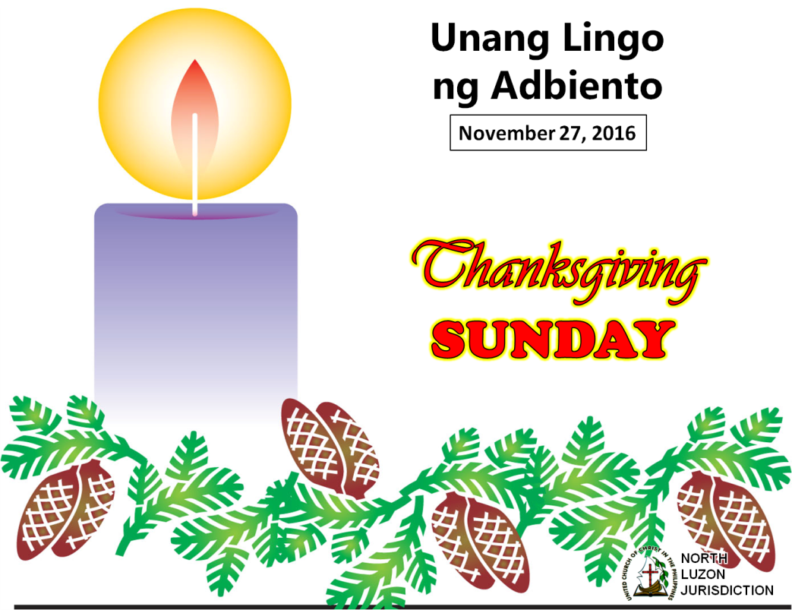

“The first Sunday of Advent is not the beginning of Christmas Season.
It is a season of spiritual preparation
for the celebration of the birth of Christ.”
The Christian Liturgical Season – UCCP Calendar Planner

PAGBUBUKAS NG BIBLIYA AT PAGSISINDI NG KANDILA SA ALTAR:

PAGSISINDI NG UNANG KANDILA NG PAG-ASA
(sa pangunguna ng pamilya na itinakda)

Patnugot: Dinggin, Bayan ng Dios, ang pahayag ng mga propeta: "Bumangon ka, Jerusalem, at sumikat na tulad ng araw. Liliwanagan ka ng kaluwalhatian ni Yahweh. Mababalot ng kadiliman ang buong daigdig; ngunit ikaw ay liliwanagan ni Yahweh at mapupuspos ka ng kaluwalhatian" (Isaias 60: 1-2). Sa ating pagdiriwang ng Unang Linggo ng Pagdatal ni Kristo, nawa'y sumaatin ang tunay na kahulugan ng pag-asa sa pamamagitan ng pakikiisa sa kalagayan ng inaapi at pinagsasamantalahan. Isabuhay natin ang tunay na pagmamalasakit at pakikituwang. Sisindihan natin ngayon ang Kandila ng Pag-asa, nananalig sa Dios na lagi nating kasama.

TAWAG SA PAGSAMBA
Patnugot: Ipagbunyi natin ang banal na araw ng ating pagtitipon! Sapagkat ang Dios na Banal ay sumasaatin!
Kapulungan: Hinahangad Niya ang pusong naghahanap ng katarungan at isinasabuhay ang mabuting ugnayan sa loob ng isang tahanan at kinabibilangang pamayanan.
Patnugot: Papaghariin natin ang Diyos sa ating mga puso.
Lahat: Sa gitna ng iba't ibang pagsubok at hamon ng buhay, ang pag-asang dulot ng kanyang pagdatal at tiyak na pakikipamuhay ng Banal na Diwa ang siyang magsilbing lakas at inspirasyon natin sa tuwi-tuwina! Sambahin natin ang Diyos sa espiritu at katotohanan!

AWIT NG PAGSAMBA: “Purihin ang Panginoon” HFJ No. 14
Refrain:
Purihin ang panginoon, umawit ng kagalakan;
At tugtugin ang gitara, at ang kaaya-ayang lira,
hipan ninyo ang trompeta.

Sa ating pagkabagabag, sa Diyos tayo’y tumawag;
Sa ating mga kaaway tayo ay kanyang iniligtas. (Refrain)

Ang pasaning mabigat, sa ‘ting mga balikat’
Pinagaan nang lubusan ng Diyos na Tagapagligtas. (Refrain)

Kaya’t Panginoo’y dinggin, ang landas n’ya’y tahakin,
Habambuhay ay purihin, kagandahang loob n’ya sa ‘tin. (Refrain)
PAMBUKAS NA PANALANGIN: (sabay-sabay ang lahat)
Luwalhatiin natin ang Diyos na sa ati'y laging kumukupkop at kumakalinga. Ikaw ang nagbigay ng buhay sa amin at lumikha sa bawat isa upang mamuhay na may dangal at katiwasayan. Nawa ang pagsamba namin ay maging daluyan upang lalo pang mabuksan ang aming isip, puso at buong kalooban at maunawaan ang inyong pagkatawag. Nang sa gayon, kami'y makapagpatuloy sa aming pakikiisa at pakikihamok sa buhay na lubos na naghihinagpis dulot ng pagkamakasarili at pagkamapaminsala. Patnubayan nawa kami ng iyong karunungan at akayin sa buhay na lipos ng pag-asa at kapayapaaan. Sa ngalan ni Hesus. Amen.

Tugon: “O Come, O Come Emmanuel” HFJ # 169

O come, O come, Emmanuel, And ransom captive Israel,
That mourns in lonely exile here; until the Son of God appear.
Rejoice! Rejoice! Emmanuel shall come to Thee, O Israel!

TAWAG SA PAGSISISI
Patnugot: Sa isang maliit na pamayanan, ito ang aming nasaksihan. Ang bayan na dati'y tahimik ay ginambala ng isang daluyong ng nakakabinging putukan at nakakabulag na usok na inihagis ng mga kalaban. Nais nilang kamkamin ang lupang matagal nang binungkal at maingat na inalagaan ng aming mga magulang. Winasak nila ang aming tirahan, ang mabuti naming pagsasamahan at sinilaw kami ng kanilang kayamanan. Patuloy ang sandali ng pananakot sa araw man o kadiliman. Kaya't ang sigaw namin, "O Diyos, nasaan ang katarungan? Ipagtanggol Mo kami sa kamay ng masasama at mapaglinlang!" Mga kapatid, buksan natin ang ating kalooban sa nagaganap sa ating kalagitnaan. Tahimik nating ipagtapat sa Diyos ang ating pagwawalang-bahala. Idalangin natin, nawa'y kamtin ang kanyang biyaya at minimithing kapayapaan!

Tahimik na Pananalangin at Pagsusuri ng Sarili

KATIYAKAN NG KAPATAWARAN: (Isaias 29: 15, 17, 20)
Pastor: Kaawa-awa ang mga nagtatago kay Yahweh habang sila'y gumagawa ng mga panukala. Sila na nagsasabing, "Doon kami sa gitna ng dilim upang walang makakakilala o makakakita sa amin... Hindi magtatagal at magiging bukirin ang kagubatan... at ang bukirin ay magiging kagubatan." Pumanatag nawa ang ating kalooban sapagkat dumating na ang panahon na "mawawala na ang malupit at mapang-api, gayon din ang lahat ng mahilig sa kasamaan." Ipapairal ng Diyos ang kapayapaan kung kaya't mamuhay tayo sa kabanalan. Amen.

PAGBABATIAN NG KAPAYAPAAN
Patnugot: "Kung May Dalawa, Tatlong Nagkatipon, Ang Diyos ay Naroon"

MGA BALITA, MALASAKIT AT PAALALA

PANALANGIN NG PAMAYANAN: Pastor
Tugon: “Itinaas Ako Ng Pag-ibig” MASP # 121

Sa’king kinalalagyan dagat ng kasama’n;
halos di na makuhang umahon sa pampang; Ngunit ang Panginoon, sa aking pagtaghoy ay
Siya ang nag-ahon at umampon.
Itinaas (ako) ng pag-ibig (ako). Nang walang sumagip, tinangkilik.
Itinaas (ako) ng pag-ibig (ako.) Nang walang sumagip, tinangkilik.

ANG MENSAHE
... Pagbasa sa Banal na Biblia
1 Samuel 25: 13 -34 +Mateo 1 : 18-24
Gloria Patri
Ang Ama'y papurihan,
Anak at ang Diwang Mang-aaliw
Nang pasimula't ngayon din maging sa haharapin
Walang maliw! Amen. Amen.
... Mensahe sa Awit
... Mensahe sa Salita
(Matahimik na pagninilay pagkatapos dinggin ang sermon)

TAWAG SA PAGKAKALOOB: (Kawikaan 16:1-2)
Patnugot: Nasa tao ang pag-iisip at pagbabalak ngunit ang tagumpay ay sa Diyos nagbubuhat. Ang akala ng tao ay tama ang kanyang kinikilos ngunit sa tunay niyang layon, Diyos lang ang nakatatalos. Halina, mga kapatid, handugan natin ang Diyos sa pamamagitan ng bunga ng ating pinagpagalan.
AWIT SA PAGLIKOM:
Paglikom ng mga Handog

Doksolohiya
Purihin ang Diyos ng awa, Kristo't Diwang Mapagpala
Magpuri ang buong madla, sa Diyos ng langit at lupa. Amen.
PANALANGIN NAUUKOL SA MGA HANDOG: (Patnugot)

AWIT NG PAGTATALAGA: "Sa Tana'y May Balitang Mainam"
MASP 278
Sa tana’y may balitang mainam, upang puso’y liwanagan;
Buhay at katotohanan, kapayapaa’t ilaw; kapayapaa’t ilaw.

Koro:
Ang dilim ay magliliwanang at sa lupa’y itatatag
Ni Kristo ang kaharian ng pag-ibig at liwanag.

Mayroong awit na aawitin, puso kay Kristo ay dalhin;
Sa kasamaa’y pangsupil, dudurog sa patalim; dudurog sa patalim.

Sa kalahatan ay may balita, na ang hari sa itaas,
Sinugong Anak ng liyag, upang tayo’y iligtas, upang tayo’y iligtas.

Nagligtas ay ipakikilala, hirap ang dinanas niya,
Ang kahirapa’y tinahak lahat ay nang maligtas;
Lahat ay nang maligtas.

PANALANGIN NG PAGTATALAGA AT BASBAS: Pastor
Sagot: TATLONG AMEN

RESESYONAL

ADVENT 2016 December 4, 2016

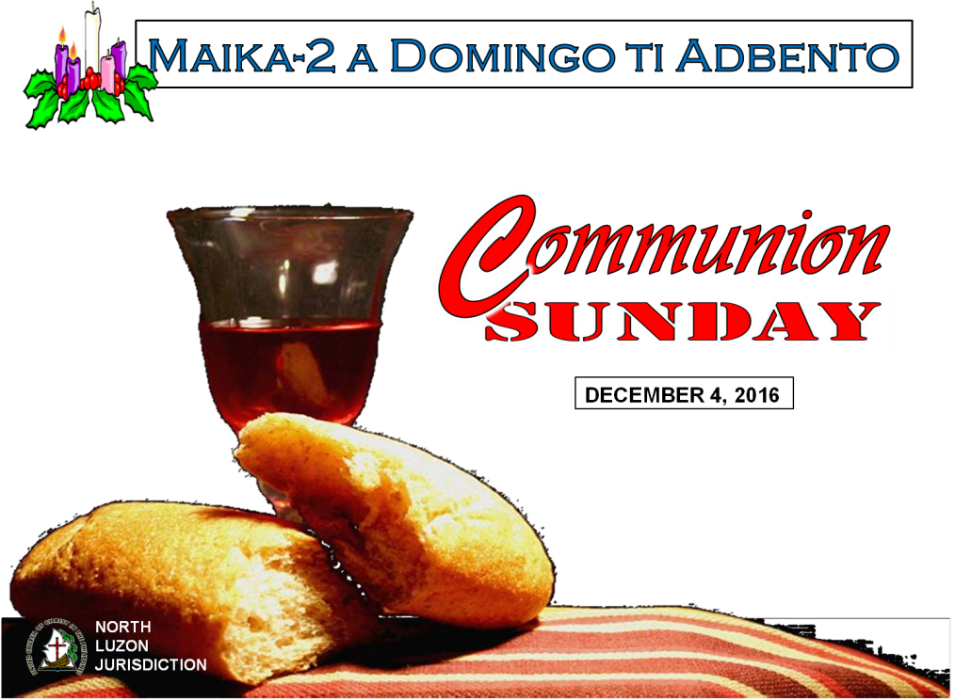

“This Season is one of the preparations
of ourselves – for readying the mind
and soul for the celebration of
Christmas and Epiphany.”
The Christian Liturgical Season –
UCCP Calendar Planner 2016-2017

URNOS TI PANAGDAYAW
– Tumakder P - Pangulo G1&2 – Mangsindi ti Kandela

Binatog a Pagpanpanunotan:
“Adda dagiti tawen a kasla nagrigat a sumangbay ti paskua ket idiay a maapresiartayo ti adbento. Ngamin, isut’ mangilukat iti daytoy a selebrasion ket manginanamatayo a mapasamak met laeng. Isu ti mangipalagip a sakbay nga agragragsaktayo... Isut’ gapuna nga isentrotayo dagiti panunottayo para iti panagdayaw iti Dios ta ti adbento isut’ panagur-uray ken panangpasangbay iti Mesias. Daytoy ti panawen a luktan ti kinataotayo tapno punnoen, penneken ken an-anayennatayo iti naespirituan nga intay panagbiag.”
― Shauna Niequist
SAMIWENG TI PANAGSAGANA

PROSESSIONAL
(pannakasindi ti kandila ken pannakaukrad iti Biblia)

PANGLUKAT A SAMIWENG
Come, thou long expected Jesus, born to set thy people free;
From our fears and sins release us; let us find our rest in thee.
Israel's strength and consolation, hope of all the earth thou art;
Dear desire of every nation, joy of every longing heart.

KABLAAW Pastor
KANTA ITI PANAGLALANGEN-LANGEN:
(Iloko ti Halinat’ Samasama)

Intay’ amin idayaw iti nagan ti Dios
Intay amin idayaw napateg naganna
Intay’ amin agpalakpak amin ima itag-aytay’
Amin mangipukkaw Dios agturay.

AYAB TI PANAGDAYAW
M: Urayek ti Dios, ti kararuak siaanus nga aguray ta iti Saona mangnamnamaak. Ti kararuak urayenna ti Dios kas iti panaguray dagiti agbanbantay iti agsapa, nakarkaro pay ngem ti panagur-urayda. O Israel mangnamnamaka kadi iti Dios? Ta ti Dios awan patingga ti ayatna ket kenkuana masarakan ti pannakasubbot. Isaganatayo ti dalan ti Apo. Palintegenyo ti dalan a pagnaanna.

IMBOKASION Mangidalan

HIMNO A PAGDAYAW Balangat Isaadyo (HE #40)
Balangat isaadyo ken mannubbottayo
Amangan a nagsam-itda ilangit a kanta
Kararuak kantaam ti mangisalakan
Ti Arimon pagrukbabam a di agpatingga.

Ti Apo ti ayat, itdentay balangat
Nagsagaba siraragsak naidaton siayat
Diay langit madayaw angeles agrukbab
Ket amin agsidisddaaw ayatna a narniag.

Balangtan Dios cappia ta dackel bilegna
Tapno gbat agsardengda ket tao agdayawda
Ti panaguirayna awan patinggana
Sam-it sabong agsaknapda diay sakaananna.

Balangtantay’ ita ti Apo ti gloria
Ta ti Ama ken ti Anak inda nagmaymaysa
Inkam agdaydayaw kenka di mamingga
Ket Apo amin nga aldaw sikat’ pagrukbaban.

PANNAKASINDI TI UMUNA A KANDELA TI ADBENTO
(Balikas ti Namnama manipud iti libro ni Lucas)

G1: Ania ti namnama? Ti moderno a kultura kunana a daytoy ket- siguro, wenno mabalin. Ti Biblia ibagana a daytoy ket sigurado... mapangnamnamaan kayatna a sawen, awan duadua a mapasamak. Namnamaen dagiti Israelita ti umay a Messias ket siguradoda a mapasamak. Ni Padi a Zacarias, awan anakda ken Elizabet. Indawdawatda iti Dios a maaddaanda

G2: Adda anghel a nagparang ken Zacarias ket kinunana, “Dika agbuteng Zacarias. Nasungbatan ti kararagmo. Aganakto ni Elizabet iti maysa a lalaki ket panaganamto iti Juan. Mapunnonto iti Espiritu ken isu ti mangisagana ti dalan iti umay a Messias.”

G1: “Kasano koma?” kinuna ni Zacarias “lakayak unayen.”

G2: “Siak ni Gabriel!” insungbat ti Anghel. “Naibaonak a mangibaga iti daytoy naimbag a damag.”

G1: Nagsikog ngarud ni Elizabet ket naaramid amin kas imbaga ti anghel. Ita makikaykaysatayo ken Zacarias a mangbigbig iti namnama nga inted ken ipappaay ti Dios kadatayo uray iti daytoy panangrugitayo iti adbento.
(Sindian ti kalakayan/kabaketan a kamkameng ti umuna a kandela ti adbento (Purple) ket makanta daytoy advent hymn iti tono ti Away in a Manger).

Kandila a naraniag nasilnag unay
Mangted namnama nasipnget dalan
Kas agkanta angheles idiay tangatang
Bendision masarak ken Jesus naruay.

BIAG KEN PAKASEKNAN TI IGLESIA

KARARAG TI PANANGIBABAET
Sungbat a kanta: (Cho. Of His Eye is on the Sparrow)

Ikantak ti ragsakko ken ti wayawaya
Ta ti Dios isut’ mangbantay amin a pinarsuana.

PANNAKAIBASA TI PASET TI NASANTUAN A SURAT

MENSAHE TI KANTA

MENSAHE TI SAO A MAILAWLAWAG

AYAB TI PANANGTED
P: Ipaaytayo dagiti sagsaguttayo kas sungbat iti ayat ti Dios. Iti baro a biag ken Cristo, ipaaytayo ti panagserbi para iti dadduma. Iti pigsa nga impaay ti Espiritu Santo mapabilegtayo koma ti padatayo a tao iti panagserbi iti Dios. Ikararagtayo nga awaten ti Dios dagiti aramid ken dagiti saguttayo para iti pakaidayawanna.

DOKSOLOGIA

KARARAG TI PANANGIDATON KEN PAGYAMAN

HIMNO TI PANNAKAKARIT ADDA KANTA A NAIMNAS

O Come, O Come Emmanuel

KARARAG KEN PAMENDISION
Sungbat ti Gimong: Salidummay Amen

POSLUDIO

ADVENT 2016 December 11, 2016

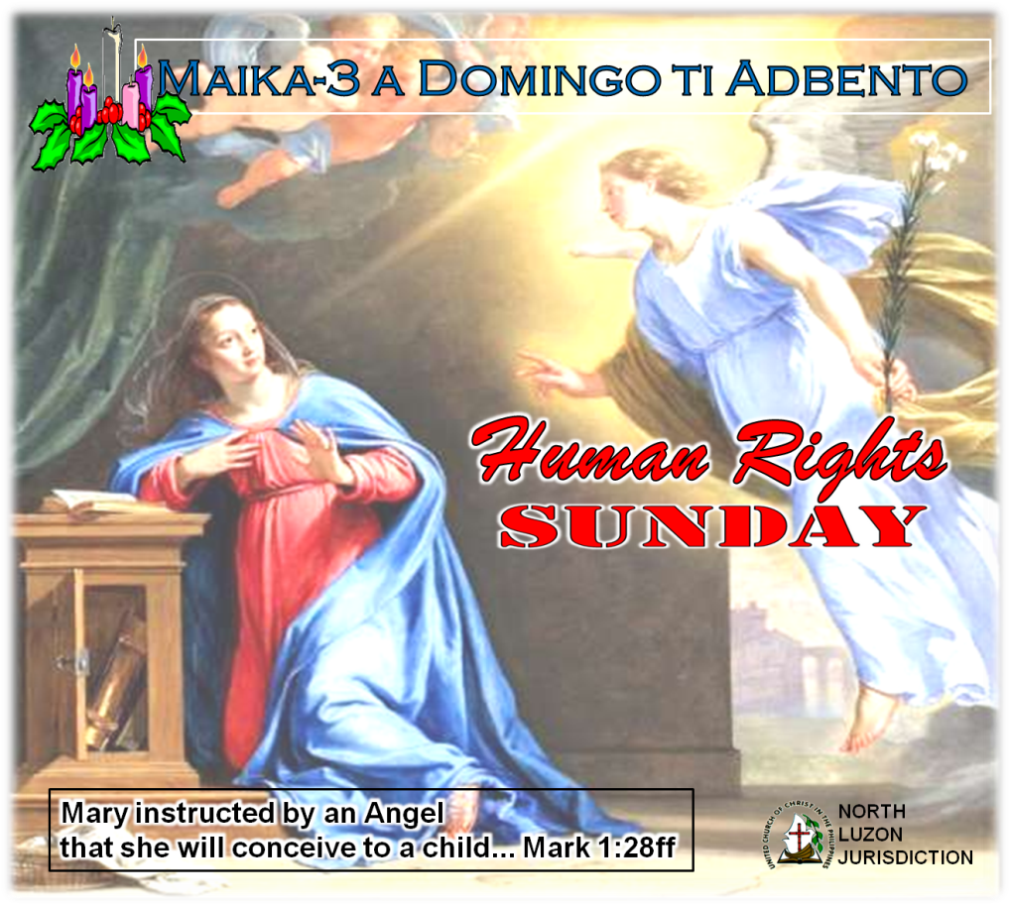

“Advent Season is one of penitence for the renewing of the understanding of God’s action and for entering into the spirit of being God’s children through Christ.”
The Christian Liturgical Season –
UCCP Calendar Planner 2016-2017

P – Pastor M- Mangidalan T – Tattao - Tumakder ti makabael

Ut-utuben kabayatan ti naulimek a kanito:
“Ti kadakkelan a pagbutbutngan iti agdama a panawen ti materialismo ket ti panagbalin a managimbubukod ken panangsarak iti pagragsakan. Gapu ta no bukod a bagi laeng t pampanunoten awanton ti lugar dagiti dadduma nangnangruna dagiti napanglaw ken makasapul. Awan payen ti gundaway a denggen ti timek ti Dios, saanen a marikna ti ayatna ket ti tarigagay a mangaramid iti naimbag ket in-inut a mapukaw. Saan a nasayaat a panagbiag dayta ket saan a mayannatop nga idalan ti espiritu ti nagungar a Cristo. Pope rancis

PRELUDIO

PROSES IONAL, PANNAKASINDI TI KANDILA KEN

PANNAKAUKRAD TI BIBLIA

PANGLUKAT A SAMIWENG

KABLAAW Pastor

KANTA TI KABLAAW KEN PANAGLILINANGEN-LANGEN : Intay Amin Itag-ay
(Halinat’ Samasama)
Intay’ amin idayaw iti nagan ti Dios
Intay amin idayaw napateg naganna
Intay’ amin agpalakpak amin ima itag-aytay’
Amin mangipukkaw Dios agturay

AYAB TI PANAGDAYAW
Ti Dios umay isunga saantay’ koma a pumampanaw. Umay a mangted iti rag-o. Ipaayantayo iti kanta ti panagsagana iti yuumay daydiay a mangted rag-o iti biagtayo. Umay ti Dios ket ditay agsardeng a mangitag-ay iti kararag ti panagyaman kenkuana. Umay ti Dios ket ditay agsarday a mangipaay iti biagtayo kenkuana, isu a mangiparabur ti talna a ditay mailawlawag a di maited ti lubong no di ket aggapu laeng kenkuana.

IMBOKASION Mangidalan

KANKANTA A PAGDAYAW
“I Worship You”
“There is None Like you/ I Love You Lord”

I worship you Almighty God there is none like you
I worship you O Prince of Peace that is waht I wan to do
I give you praise for you are my righteousness
I worship you Almighty God there is none like you
There is none like you
no one else can touch my heart like you do
I coud search for all eternity long and find
There is none like you
I Love you Lord ad I lift my voice
To worship you O my soul rejoice
Take joy my king in what you hear
Let this be a sweet sweet sound in your ear

PANNAKASINDI TI MAIKATLO A KANDELA TI ADBENTO
Iti daan a tulag ti sao a rag-o ket mainaig iti aniaman nga aramid a makaparagsak iti Dios kas panangilasatna iti Israel manipud Egipto agingga ti panagdaliasat iti let-ang. Imparang ni Apo Dios ti kina –Diosna, tunggal tiempo a mailasatda adda dakkel a rag-oda ket no adda rigatda agtultuloyda met nga umaw-awag kenkuana. Ngem iti panawen nga addadan iti nasayaat a kasasaad, malipatanda ti Dios. Naulit-ulit daytoy a pasamak kadakuada.

Ita, ti pakasaritaan ti adbento ken paskua ket awan pagdumaanna. No adda problematayo, umawagtayo ket sungbatan ti Dios. Kas sindiantayo daytoy maikatlo a kandela- ti kandela ti rag-o, agtultuloytayo latta a kanayon a naikappen iti Dios. Agrag-o tayo iti panagisalakanna kadatayo.
(Sindian ti maysa nga agtutubo a kamkameng ti Maikatlo a kandela ti Adbento (pink).
Makanta: Tune “Away in a Manger”
Kandela agraniag kandelat’ rag-o
Mangpasangbay anak naayat Apo
Pusomit’ nasdaaw ken napnuan ragsak
Ta rag-ot’ agsilnag, lubong agraniag.

AYAB TI PANAGBABAWI (Naibasar iti I Tess. 5:16-24)
M: Kuna ti Dios nga agrag-otayo ngem kaykayattayo ti agpasugnod no saan a mapatgan dagiti tarigagaytayo. Kuna ti ti Nasantuan a Surat, “agkararagkayo a di agressat,” ngem adu dagiti gundaway a ditay pay malagip isuna. Kunana pay, “agyamankayo a kanayon,” ngem pilpilientayo nga aramiden daytoy. “Surotenyo ti kinaimbag,” ngem nagrigat a maiturong ti puso ken panunottayo ta ad-adda a ti pagayatantayo ti matungpal. Kakabsat, dumawattayo ti pammakawan tapno maiturongtayo iti pagayatanna.

PAMMATALGED TI PAMMAKAWAN TI DIOS (Isa. 61:1-4, 8-11)
P: Ti profeta ideklarana, ”Agragsakak iti Dios. Ti sibubukel a biagko itag-ayna ti Dios. Ta kinawesannak iti pannaka-isalakan ket inkagayna kaniak ti kinalinteg.” Kakabsat, mamatitayo iti naimbag a damag ken Cristo napakawantayo.

PANAKAIKARARAG DGT BIKTIMA ITI PANNAKAIDADANES
(dagiti biktima ti Human Right ken Extra Judicial Killing)
Sungbat a kanta:

God answers pray’r in the morning,
God answers pray’r at noon
God answers pray’r in the evening
so keep your heart in tune.

TI MENSAHE

... Ti SAO a Maibasa

... TI SAO a Maikanta

... TI SAO A a Maikasaba

AYAB TI PANANGTED
M: Ti managparabur a Dios ket makaaramid kadagiti milagro ta awan ti makalapped iti aramidna. Kas agraniag ti ayatna kadatayo makipasettayo iti pannakaipatungpal dagiti armidna babaen kadagiti sagsagut a maitedtayo agraman ti pagkapullo, karkari ken pagyaman. Ipaaytayo a sibibigbig iti wagasna a mangusar iti pagayatanna iti ministeriona.

DOXOLOGIA

KARARAG TI PANANGIDATON KEN PAGYAMAN

HIMNO TI ADBENTO: My Soul Magnifies the Lord (HJF # 116)

My soul magnifies the Lord and in God my heart exults

Ref: Salidum salidummay insinalidummiway
Ay ay salidummay

Favored look He cast on me shadowed me so tenderly

To God fearing souls He goes on them mercy he bestows

Those enthroned He will bring down
and the lowly he will crown

So the promise from of old comes to life has not grown old

KARARAG KEN PAMENDISION
Sungbat ti Gimong
Tallo nga Amen
POSTLUDIO

ADVENT 2016 December 18, 2016

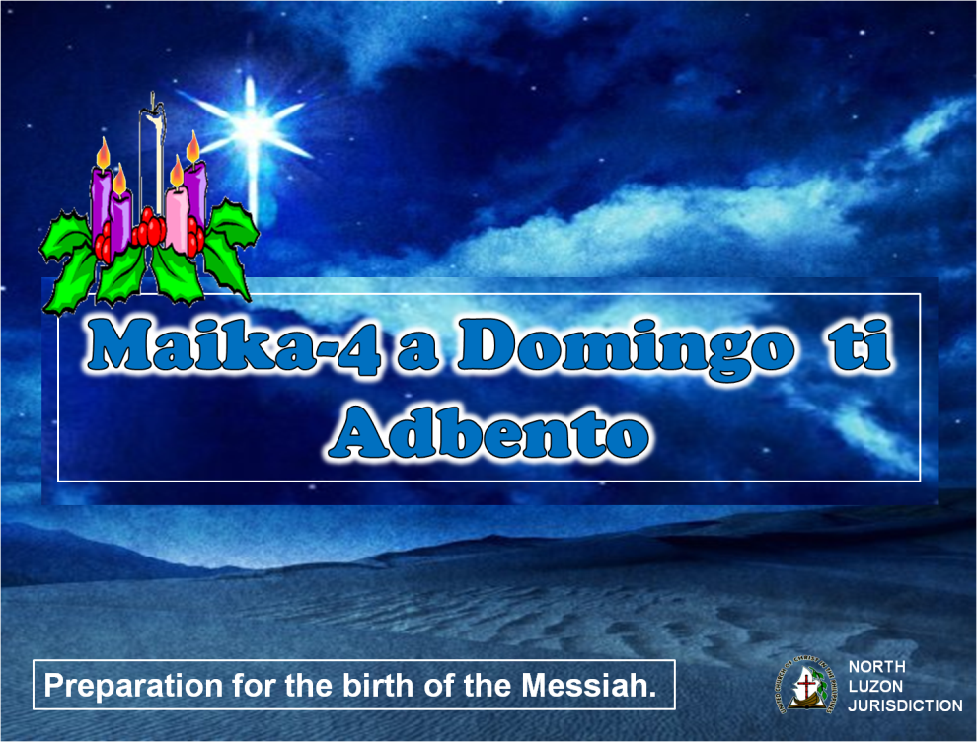

“Advent Season is one of penitence for the renewing of the understanding of God’s action and for entering into the spirit of being God’s children through Christ.”
The Christian Liturgical Season –
UCCP Calendar Planner 2016-2017

P –Pastor M- Mangidalan T – Tattao - Tumakder ti makabael

BINATOG A PANPANUNOTEN:
“Iti daytoy a Paskua kas adda ni Cristo kadatayo – ania ngata ti masarakanna? Masarakanna ngata a nabara ti pusotayo a napnuan ayat para iti padatayo a tao? Selebrarantayo koma ti adbento a addaan panagayat ken panagserbi kadagiti padatayo a tao.”
― Mother Teresa, Love: A Fruit Always in Season
PRELUDIO
(Prosesional, pannakasindi ti kandela ken pannakaiyukrad ti biblia)
PANGLUKAT A KANTA: Umay Amin a Mapagtalkan
(O Come All Ye Faithful)
Dakay a mapagtalkan ken nagballigi
intay iay Belen makipagragragsak
Ari dagiti Angeles nayanak agdayawtay’ kencuana
agdayawtay’ kencuana, agdayawtay’ ken Cristo nga Apo.
KABLAAW Pastor
KANTA TI KABLAAW KEN PANAGLALANANGEN
Intay’ Amin Idayaw
(Tune: Halinat’ Samasama)
Intay’ amin idayaw iti nagan ti Dios
Intay amin idayaw napateg naganna
Intay’ amin agpalakpak amin ima itag-aytay’
Amin mangipukkaw Dios agturay
AYAB TI PANAGDAYAW
M: Ikantatayo ti kinamanangaasi ti Dios ken ti paraburna nga impaaayna kadagiti amin a kaputotan. Idir-itayo ti agtultuloy ken di agbalbaliw nga ayat ken kinapudnona kadatayo. Idaydayawtayo ti Dios a mangtungpal iti amin a karina. Agyamanantayo ta isu ti nagkuna nga umayto ti Messias para kadagiti annakna.
IMBOKASYON Mangidalan
HIMNO A PAGDAYAW: Dayawem Kararuak
Dayawem kararuak ti Dios a nasantuan
Dayawem a di agressat ti Dios a naayat
Kararwak lagipem isut’ Dios di bumdeng
Dayawem a di mamingga ti Dios a Namarsua
Isut’ mamakawan basbasol a naruay
Saksakit inna agasan pigsa ikkanatay’
Balangtannat’ ayat ti biag a naispal
Isu la ti pagkamangan ta isut’ kabilgan
PANNAKASINDI TI MAIKATLO A KANDILA TI ADVENT.
M: Ita sindian tayo ti maikapat a kandila ti advent nga isu ti kandila ti AYAT. Ta ni Jesus inpakitana ti ayatna babaen ti panangted na ti bukodna a biag. Ita met ti tiempo nga ayaten tayo ti Dios a kas ti panannagayatna kadatayo. Iti libro ti Deuteronomio masarakan tayo dagitoy a nasarita ni Yahweh.... nga ayaten tayo uray dagiti ganganaet ta uray isuda ganganaet da met idi iti lugar ti Israel. Isu met laeng ti kuna ti libro ti Juan a kunana ikkankayo iti baro a bilin a rumbeng nga aramidnyo... maamuanda nga adalankayo no agtungpal tayo iti bilin nga agiinayat kayo....
Jesus mangiparang ayat nadiosnan
(Sindian ti maysa nga ama a kamkameng ti maikapat a kandila ti advent (purple ) ket makanta daytoy advent hymn iti tono ti
Away in a Manger:
Kandilat’ agraniag kandilat’ ayat
Iturongnat’ puso langit papanan
Maladagat’ pascua naisingisngayan
Jesus mangiparang ayat nadiosan
AYAB TI PANAGBABAWI....:
M: Ikonfesar tayo nga agkurang tayo nga agtulnog iti Dios. Adut’ gundaway nga no adda paaramidna damagen tayo no apay a masapul nga aramidentayo imbes ta pagtulnugan tayo. Nagrigta tayo a mangibingay iti ayat kadagiti saan a nakaay-ayat ta bagi tayo lat ammo tayo nga asikasoen. Agbabawitayo ket dawaten tayo ketdi a mapabileg tayo ng agservi kencuana..
PAMMATALGED TI PAMMAKAWAN TI DIOS....
P: Idi inpakaammo ti anghel a ni Maria ti mangiyanak iti Mesias ti kunana a adagus… aksano koma. Ngem nailawlawag kencuana nga amin dagiti apsamak ket babaen ti bileg ti Dios. Naamuanna nga awan imposible iti Dios. Inkarina a pakawanenna tayo iti amin a tiempo nga agkararag tayo ti pammakawan sagudaywn ti pagayatanna. Namnamaen tayo a nadalusan tayon kakabsat ta ti Dios saan nga agul-ulbod.

KARARAG TI GIMONG:
Sungbat a kanta: (Coro ti Pagtakderak Kari ni Cristo)
Pagtakderak, pagtakderak kari ni Kristo nga Apo
Pagtakderak, pagtakderak ti karina kaniak
TI SAO A MAIBASA
TI SAO A MAKANTA
TI SAO A MAIKASABA
AYAB TI PANNANGTED
M: Kas napabilegdagiti biagtayo iti pakasaritaan ti paskua - ti panagtulnog da Jose ken Maria ken ti panagserbi dagiti agpaspastor, impakaammoda ti naimbag a damag. Intayo ngarud ipaay dagiti sagsaggut, apagkapulo ken pagyaman - ta dagitoy met laeng ti mausar iti ministerio ti Iglesia iti pakaidayawan ti Dios.
DOXOLOGIA
KARARAG TI PANANGIDATON KEN PAGYAMAN
HIMNO TI ADBENTO: Himig Pasko
Malamig ang simoy ng hangin, Kay saya ng bawa't damdamin
Ang tibok ng puso sa dibdib, Para bang hulog na ng langit

Himig Pasko'y laganap, Mayroong sigla ang lahat
Wala ng kalungkutan, Lubos sa kasayahan.

Himig ng Pasko'y umiiral sa loob ng bawat tahanan
Masaya ang mga tanawin, May awit ang simoy ng hangin

Himig Pasko'y laganap, Mayroong sigla ang lahat
Wala ng kalungkutan, Lubos sa kasayahan

Himig ng Pasko'y umiiral Sa loob at labas ng tahanan
Masaya ang mga tanawin May awit ang simoy ng hangin

KARARAG KEN PAMENDISION
P: Suruannakami, O Dios nga agayat. Sapay ta ipangpangrunami ti pammatimi kenka kas sumurotkami iti dana ni Kristo tapno maipaduyakyakmi ti ayatna iti sabali. Kas agselebrarkami, sika ti maidayaw ken maitan-ok. Maaramid koma a kasta. Iti nagan ti Dios Ama, Anak ken Espiritu Santo. Amen.
SUNGBAT TI GIMONG: Tallo nga Amen
POSTLUDIO

ADVENT 2016 December 25, 2016

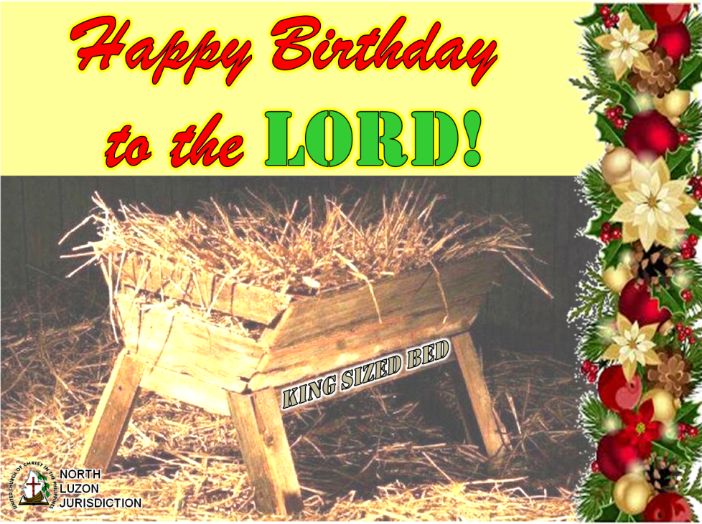

URNOS TI PANAGDAYAW

Iti daytoy a senial () tumakder ti gimong

DAMDAMAG KEN PAKASEKNAN TI IGLESIA

AGMAYMAYSA NGA AGDAYAW

PRELUDIO TI ORGANO: (agpasango dagiti agakem ken
Masindian dagiti candela ti altar)

INTRIOT: “This is the Day”
This is the day 2x Jesus birth on earth 2x.
We will rejoice 2x and be glad in it 2x
For this is the day Jesus birth on earth .
We will rejoice 2x and be glad in it 2x
This is the day 2x Jesus birth on earth 2x.

DOXOLOGY:
“O Lord our Lord” -the CYF

AWIS TI PANAGRUKBAB:
Pangulo: Sagidem dagitoy bibigmi O Dios, ket idaydayaw-daka. Idaydayawtayo ti Dios ti AYAT!

Gimong: Ta kasta la unay iti panagayat ti Dios ditoy
lubong ta intedna ti Anakna a bugbugtong tapno amin a mamati kenkuana saan a mapukaw no di ket adda biagna nga agnanayon (Juan 3:16).

Pangulo: Idaydayawtayo ti Dios ti LAWAG!

Gimong: No agbiagtayo it lawag, a kas iti kaaddana iti
lawag, agkakaduatayo ngarud ket ti dara ni Jesus nga anakna ugasannatayo it amin a kita ti basol (I Juan 1:7)

Pangulo: Idaydayawtayo ti Dios ti TURAY!

Gimong: Adda kaniak ti Espiritu ti Apo. Pinilinak a
mangikasaba iti naimbag a damag kadagiti napanglaw, mangwayawaya kadagiti balud ken mairurumen, itipannakakita dagiti bulsek ken mangipakaammo a dimtengen ti tiempo a panangsubbot ti Apo kadagiti tattaona (Lukas 4:18-19).
Pangulo: Idaydayawtayo ti Dios ti KAPPIA!

Gimong: Kappia ti ibatik kadakayo. Ti bukodko a kappia ti itedko kadakayo. Ngem saan a kas iti panangted ti lubong ti panangtedko kadkayo. Dikay madanagan ken mariribukan, dikay agbuteng. (Juan 14:27)

HIMNO TI PANAGRUKBAB: “Intay Amin Agrambak”
Intay amin agrambak ti Aritay’ nayanak,
kappia, talnat’ masarak, dayaw intay irukbab
Toy lubong agragsaken ta ikanta ti anghel,
ni Jesus nayanaken idiay ili a Belen (2X)

Iti gloriana immay tapno ispalennatay’,
isurona ti dalan pakaisalakanan
Nayanak a sidi-Dios Emmanuel a Mannubbot,
agragsaktayo ngarud nayanaken ni Jesus (2X)

Dayaw ken Apot’ kappia ti bugbugtong ti Ama.
Silaw ken biag itdenna iti puso ti talna
Ala ngad’ kantaentay’ dayaw sadiay kangatoan,
imbag kappiat’ di umlay itoy lubong nabuangay (2X)

IMBOKASYON: Pangulo

LITANIA TI PANNAKASINDI DAGITI KANDELA TI ADVENT KEN PASKUA
KANDELA TI NAMNAMA: (__________ Family)
Agasug dagiti tattao no maidadanesda, umawagda iti mangisalakan kadakuada. Ngem saanda a kumamang iti Dios a namarsua kadakuada, isu a mangted iti namnamada iti karigatan a tiempo ti panagbiagda (Job 35 :9-10). Sindiantayo ti kandela ti mnamnama a laglagipentayo ti nmanama nga inted ti Dios kadagiti tattao a maidadanes, napanglaw ken awanan gaway iti kagimongan. Gapu kadagiti didigra, ti nakaro a bagyo, ti gingined, ti PORK Barrel scam isu a nangdadael iti biag ken pangkabiagan dagiti tattao. Namnama a mangtignay iti puso iti daytoy narisgo a panawen. Ikararag-tayo koma a kas agraniag daytoy a silaw, Sapay ta ti Dios a gubuayan ti namnama, patureden, pabilgen ken papigsaenna dagiti pammatitayo para iti panagkaykaysa ken di maisin a namnama.

MAKANTA:
Soft as the voice of angel.
Breathing a lesson unheard,
hope for a gentle persuasion.
Whispers her comforting word.
Wait till the darkness is over,
Wait till the tempest is done.
Hope for the sunshine tomorrow.
After the shower is done.
Whispering hope,O how welcome thy voice.
Making my heart in it’s sorrow rejoice.

KANDELA TI KAPPIA: (_______ Family)
Naipasngay kadatayo ti maysa nga Ubing ! Adda ubing a lalaki a naited kadatayo ! Ket isunto ti Mangituray
kadatayo ! Maawaganto iti : Nakaskasdaaw a mamagbaga, Mannakabalin a Dios, Agnanayon nga Ama ken Prisepe ti Kappia ! (Isaias 9 :6)
Sindiantayo ti kandela ti Kappia a laglagipentayo ti kappia ti Dios a naitalek kadatayo iti baet iti kritikal a panawen. Maadda koma ti kinahustisya iti baet ti gubgubat ken pannakapapatay dagiti inosente nga ub-ubbing. Kappia ken kinahustisya koma ti agari kadatayo ken ti sibubukel a lubong !

MAKANTA: Talna, talna sagut naggaput gloria.
O nagsam-itn a talna ti sagut ti Dios Ama.

KANDELA TI RAG-O: (Mateo Family)
Pinunno ti Apo toy pusok iti rag-o, gapu iti inaramidna, anian a ragsakko. (I Sam 1 :1a)
Sindiantayo ti kandela ti rag-o a laglagipentayo ti ragsak ken rag-o a nagtaud iti Dios isu nga impapukpok na kadatayo. Agrag-otayo ngarud gapu ta ni Cristo nayanaken. Daytoy a banag iyegna ti naimbag a nakem kadagiti tattao.

MAKANTA
Agragsakka itan lubong, ti Arimon adtoy.
Ket mangsagana ka ngarud saaad a natan-ok 2x
Saad, saad a natan-ok.

KANDELA TI AYAT: (__________ Family )
Ti pakaammoantayo no ania ti ayat isu daytoy : Impaay ni Cristo ti biagna kadatayo. Rebbengtayo ngarud nga ipaay
met ti biagtayo kadagiti kakabsa. (I Juan 3 :16)
Sindiantayo ti kandela ti ayat a laglagipentayo ti kadakkel ti panagyaat ti Dios ditoy lubong, intedna ti ubing a Jesus, ngem saan a nagtalinaed a maladaga, dimmakkel iti kinatayag, kinasirib ket nagbalin nga Isu ti naindakkalan a mangisursuro ken intedna ti biagna para iti amin a tattao tapno isu ti ulidantayo.

MAKANTA:
People making list buying special gifts.
Taking time to be kind to one and all.
It’s the time of year when good friends are dear.
And you wish you could give more than just present from the store.

Why don’t you give love on Christmas day
Oh, even the man who has everything.
Would be so happy that you would bring.
Give love on Christmas day.
NO GREATER GIFT IS THERE THAN LOVE.

KANDELA TI PASKUA: Church Council
Ket nasungbatan ti nabayagen nga ur-urayen. Iti panangsinditayo ti kandela ti namnana, kappia, rag-o, ayat ken ti Kandela ti Paskua ni Jesu Cristo nayanaken nga isu ti Messias a kayatna a sawen TI DIOS ADDA KADATAYO!
Sindiantayo ti kandela ti paskua a kas simbolo ni Cristo a Mannubbot ken Mangisalakan kadatayo!

AWIS TI PANGBABAWI:
Pangulo: I Juan 1:8-9
Naulimek a Panagbabawi

TALGED TI PAMMAKAWAN TI DIOS
Pastor: Juan 3:16
Sungbat
Thank you Lord for saving my soul
Thank you for making me whole
Thank you for giving to me
Thy great salvation so rich and pure

Panangipasa ti Ayat ken Kappia:
“Let there be Love”

TI PANANGDECORAR ITI CHRISTMAS TREE
(Maidaton dagiti Everybody’s Birthday Offering)
Makanta:
“Happy birthday Jesus “
Happy birthday Jesus,
happy birthday to the Lord
Happy birthday, happy birthday,
happy birthday to the Lord. (Repeat)

Happy birthday January, February, March, April, May, June, July, August, September, October, November, December
TI MENSAHE
... Babaen iti Sao a MAIBASA: Mateo 2:1-12
Sungbat :
Ti Sasao a naragsak,
Sao a mamabiag 2x

... Babaen iti KANTA:

... Baben iti Sao a MAIKASABA:

AWIS TI PANAGYAMAN
Pangulo: (Basaen ti 2 Cor. 9: 6-9)

KANTA TI PANAGYAMAN:
(Maukkon dagiti Pagyaman, karkari, apagkapullo ken sagsagut paraiti Dios)
DOXOLOGIA
Apo Jesus nga Arimi, Puon, Biag ken salakanmi.
Sika ti pagrukbabanmi, Sika ti pagyamananmi. Amen.

KARARAG TI PANNAKAIDATON DAGITI SAGSAGUT:
HIMNO TI PANAGRAMBAK: “Agragsakka Itan, Lubong”

Agragsakka itan, lubbong ti arimon adtoy,
Ket mangsaganaka ngarud Saad a natan-ok (2x),
Saad, saad a natan-ok.

Ari a nailangitan intay ngad kantaan;Ti umaweng agkallingag Timek nga agsaknap (2x), Timek, timek nga agsaknap

Basol di agturay koman lunod ti maikkat ta ti lubong bendisyonan Ti rag-o ken ayat 2x Ti rag-o, ti rag-o ken ayat

Ti langit iturayanna kasta met ti dad Ti dayag ti linlintegna
Ken ti paraburna 2x Ken ti, ken ti paraburna.

PANGSERRA A KARARAG/PAMENDISION:
Sungbat: “Angels We have Heard on High”

Angels we have heard on high,
Sweetly singing o’er the plains,
And the mountains in reply,
Echoing their Joyous strains;

Refrains:
Glo-----ri-a in exelsis Deo, Glo-----ri-a in exelsis Deo.
Shepherds, why this jubilee?
Why your joyous strains prolong?
What gladsome tidings be,
Which inspire your heavenly song?

See him in a manger laid,
Whom the choirs of angels praise;
Mary, Joseph, lend your aid,
While our hearts in love we raise

PANGRIKEP A TOKAR TI ORGANO:

ADVENT 2016 January 1, 2016

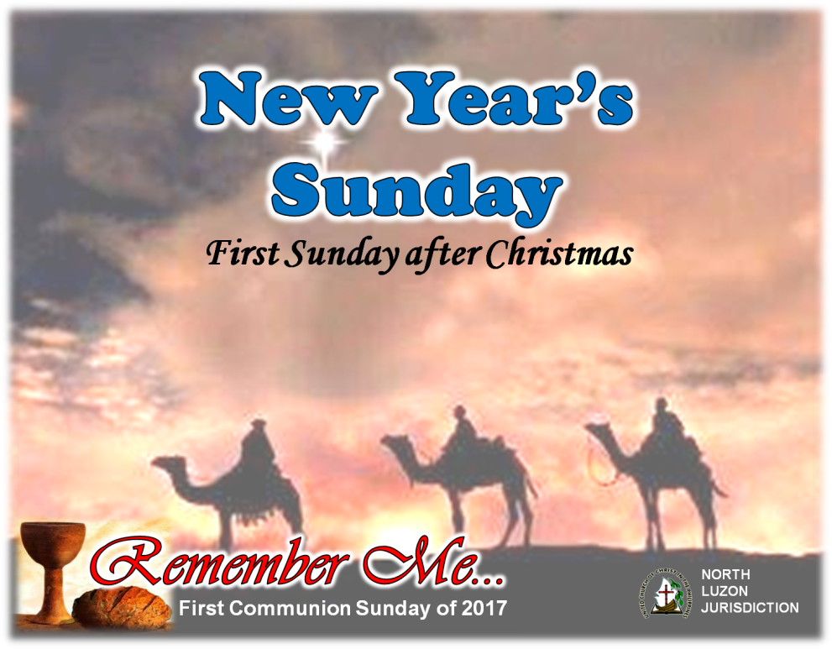

“Jesus’ birth as saviour of his people will be recognized as truly the beginning of a radically new Messianic Age embodied clearly in his forthcoming ministrythat will eventually lead him to the cross.”
The Sunday School Exegesis, Reece Ven Bico–
UCCP Calendar Planner 2016-2017

PANAGSAGSAGANA

PANNAKAGANGAT TI KANDELA NI CRISTO

KANTA ITI PANAGSAGANA “ Let Us Sing to the Lord, Our God HFJ p.11/

AYAB ITI PANAGDAYAW
M: Iti umiso a panawen, nagtignay ti Dios. Naiyanak ni Jesus iti panawen ti nakakaskas-ang ken nariribuk a kagimongan.
G: Manipud iti biag ni ubing a Jesus, nakitami ti kinapudno ti
Dios iti sangaparsuaan.
M: Iti panangarakup iti Dios ket pataudenna ti talna.
Nakakaskasdaaw ti pannakabalinna a mangbalbaliw kadatayo.
G: Pinarsuanatayo a katalekna ket inikkannatayo iti wayawaya.
Intalekna kadatayo ti pannakaiwarnak ti naimbag a damag para iti sangaparsuaan.
AMIN: Ti Dios ket sikikita ken siassibay kadatayo. Ti
panagayatna mangipaay iti talna iti tunggal maysa.

HIMNO ITI PANAGDAYAW: “I Sing the Mighty Power of God”
HFJ #24
I sing the mighty pow’r of God, That made the mountains rise,
That spread the flowing seas abroad and built the lofty skies
I sing the wisdom that ordained, The sun to rule the day;
The moon shines full at His command and all the stars obey.

I sing the goodness of our God That fill the earth with food
God formed the creatures with a word
And then pronounce them good
Oh how your wonders are displayed Where e’er I turn my eye
If I survey the ground I tread or gaze upon the sky!

On earth there’s not a plant or flower but makes your glory known
The clouds arise and spread their shower
by order from your throne
All life is but a gift from you and ever in your care
Where ever people gather, you, O God are present there.

IMBOKASION
AMIN: Bendito ken Managayat a Dios, kablaawandaka iti daytoy
panangrugi iti Baro a Tawen. Agyamankami iti ayatmo kadakami. Intag-aynakami ti di matukod a panunoten a wagasmo. Inikkannakam iti dignidad a dimi ninamnama. Intalekmo kadakami ti responsibilidad a nadadaeg ngem ti ninamnamami. O Dios maitan-ok ti naganmo iti sanga-lubongan. Nakaskasdaaw ti maysa nga ubing iti kulluong! Dumawdawatkami iti nagan ni Jesus. Babaen kenkuana, nasarakanmi ti pannakaisalakan ken namnama. Gapu kenkuana, natiponkami iti sangsang-kamaysa a panagdayaw kenkuana.

KANTA TI GIMONG: Come Holy Spirit I need you. Amen.

AWIS ITI PANAGBABAWI
M: Bisitaentayo ti kulluong a nakayanakan ni Jesus agsipud ta
masarakan daytoy a parang iti pusotayo. Ngem iti panagbiagtayo iti inaldaw, siasino ti makaammo kadagiti linaon dagiti panunot ken dagiti paspasamak a lumaslasatantayo? Ngarud, yasidegtayo dagiti nagkurangantayo iti Mangisalakan (ababa a kanito ti naulimek a panagbabawi).

KARARAG TI PANAGBABAWI
Mannakabalin a Dios, nalipatanmi no asinnokami ken para ania ti biagmi. Dikam nakapagtalinaed iti pammati. Agkedkedkam a mangiburay iti naimbag a damag gapu iti bain ken panagduadua nupay nalaingkami nga mangidaydayaw kenka babaen kadagiti bibigmi. O Apo, kasapulanmi nga ipakita daytoy babaen kadagiti aramidmi. Dawatenmi o Dios a pakawanennakami ket isuronakam a sumurot ken Jesus a dimmakkel iti ayat ken panagtulnog a di mabalin nga abaken ti kinadakes. Iyasidegna-kami kenkuana ket papigsaennakami a kas annakmo. Iti nagan ni Jesus. Amen.

PAMMATALGED ITI PANNAKAPAKAWAN
Pastor: Ti Dios ay ayaten ken pinarsuanatayo a kaas-aspingna nga addaan dayag ken dignidad. Insaadna ti tao a katalekna. Inikkanna iti kabaelan nga agaramid kadagiti pagayatanna. Ti panagbalinna a matalek ket maysa a naimbag a damag. Sannatayo a kukua daytoy a lubong no di ket makipagtawidtayo iti Dios a makinkukua kadagiti amin a banag.
Sungbat a Kanta: “O Jesus, We Have Promised”
(2nd stanza of HFJ #291)

O let us hear you speaking in accents clear and still,
Above the storms of passion, the murmurs of self-will!
O speak to reassure us, to hasten or control!
O speak, and make us listen,
O guardian of our soul!

KABLAAW KEN PAKASEKNAN TI IGLESIA Pastor

KANTA ITI PANAGLALANGENLANGEN

KANTA DAGITI UBBING

KARARAG TI GIMONG Pastor
Sungbat: “Kyrie Eleison” (HFJ # 89)

Lord, look into my heart and see my sinfulness,
The wrongs that I have done and my unworthiness,
Forgive me Lord, and may your peace be in my heart. A—men..

MENSAHE BABAEN ITI:
... Pannakaibasa iti Teksto
... Kanta
... Sermon
PANANGIPADUYAKYAK ITI PAMMATI (To be sung)
THE CREATOR REDEEMER SUSTAINER HFJ p.1

The Creator, Redeemer, Sustainer
Is the Great Triune God of our lives
All creation finds purpose and meaning
And fulfillment in God’s wondrous plan
In Christ God became flesh to dwell among us.
Through the Spirit we’re guided along.
God empower us all to live out our faith,
To the glory of the triune God.

We’re created to be in God’s image,
Men and women in equality,
God anointed us all for His service
And be stewards of all God’s great works
To live in communion of all creation
And establish a just social life
God created the world for us to enjoy
All the blessings that tells of God’s love.

God’s inspired instrument to instruct us,
Is the Bible the great Word of God
To illumine to guide and correct us
And to brighten our pathway to heaven
God is working to make us new beings in Christ,
and the whole world God’s Kingdom to be,
where God’s presence is felt, the hungry are fed,
the oppressed and the captives are freed.

We have triumphed o’er death with our Savior.
Jesus Christ is our own risen Lord.
He will gather us all in His fullness
To inherit the Kingdom of God
He has given the gift of eternal life
So that all who believe may be saved
We all look forward to His coming again
To gather us all in His fold.

PANANGRAMBAK ITI MAUDI A PANANGRABII NI JESUS

Himno ti Panagsagana: O Such Awe and Wonder HFJ p.257

O such awe and wonder that our minds can fathom;
O how deep your caring and concern which does not end,
When you look our sins upon your loving shoulder
You showed un-ending love, our Savior and our Friend.

We your lowly servants can not count as worthy
To come to your presence and partake the holy feast,
We no longer cherish many things in this world
Your presence is enough to make our lives complete.

When I see the wine poured and the bread that’s broken
There’s no earthen vessel to contain my joyful song
For I see your great love in the path you’ve taken;
Enough for joy to swell and flow out all life long.

May you fill our hearts now with love as we scatter
From this house of worship to the realm of service
That our lives be altars, channels of your power
Of kindness and of grace, of love that does not cease.

TI PANAGLALANGLANG ITI LAMISAAN

TI ISUSUNGBAT

AYAB ITI PANNANGTED
M: Ti kangrunaan a banag a rumbeng nga ipaaymi ket dagiti
biagmi ngem ad adupay koma dagiti maipaaymi no dikam agtukiad a mangipaay. Iti panangrugimi iti daytoy a baro a tawen, idatonmi kenka ti biag kasta met ti masakbayan isu a makaay-ayo iti pakasaritaan ken iti pagayatam.

(Panangipaay kadagiti sagsagut ken pagyaman iti Dios)

DOKSOLOGIA/KARARAG PAGYAMAN KEN PANANGIDATON
Amin: Makaanay koma dagitoy a datonmi a mangipaay iti
dayaw ti napateg a naganmo. Agyamankami iti tiempo nga impariknam iti kinasiasinom kadakami babaen ken Jesus. Agyamankami iti panagsaksi ti tunggal maysa kasta met ti biagmi a naglak-am iti bendision a saan nga agpatingga. Naaramid amin dagitoy idi inlukatmi ti biagmi a simmungbat iti awismo. O Dios, awatem ngarud ti biagmi agraman dagitoy a daton a maaramat a pagserbi kenka. Amen.

HIMNO ITI PANAGTALEK/PANNAKAIDALAN
Saviour Like a Shepherd Led Us

Savior like a shepherd lead us,
Much we need Thy tender care,
In Thy pleasant pastures feed us,
For our use Thy folds prepare;

Cho: Blessed Jesus, Blessed Jesus
Thou hast bought us Thine we are. (2x)

We are Thine do Thou be friend us,
Be the Guardian of our way;
Keep Thy flock from sin defend
Seek us when we go astray;
Blessed Jesus, Blessed Jesus
Hear O hear us when we pray 2x

Thou hast promised to receive us
Poor and sinful Tho we be,
Thou hast mercy to relieve us
Grace to cleanse and power to free.
Blessed Jesus, Blessed Jesus
Early let us turn to Thee (2x)

Early let us seek Thy favor,
Early let us do Thy will,
Blessed Lord and only Savior
With Thy love our bosoms fill,
Blessed Jesus, Blessed Jesus
Thou hast loved us love us still. (2x)

KARARAG ITI PANAGTALEK KEN PAMMENDISION
Sungbat: (chorus of Saviour like a shepherd lead us)

RESESIONAL

“Daytoy a panagrambak ket saan nga agpatingga iti daytoy nga Iglesia no di ket iti intay iruruar, mangrugi met iti panagserbi ken pananngibiag iti pammati iti Dios.”

